计算机系统（3）期中考试（第1-3章）
姓名： 学号： 得分：
- 一个程序在一台计算机上运行时需要100秒，其中80秒的时间用于乘法操作，通过将乘法操作的速度改进到只需16秒，从而把程序的运行速度提高到5倍。这里改进性能所使用到的是哪个伟大设计思想 C 。
A.通过预测提高性能 B.通过流水线提高性能
C.加速大概率事件 D.通过并行提高性能
- 对某一芯片只提高工作电压，则其功耗 A ：
A.提高； B.下降； C.不确定； D.保持不变；
- 下面的图表代表的是哪条MIPS指令? （ D ）
op | Rs | rt | rd | shamt | funct
0 | 8 | 9 | 10 | 0 | 34
A. sub $t0, $t1, $t2 B. add $t2, $t0, $t1
C. sub $t2, $t1, $t0 D. sub $t2, $t0, $t1
- 假设$s1中的值是0xD0000000,给定下列$s0的值,执行下列指令是否会产生溢出？
判断依据：
- 两个正数相加得到负数，则溢出
- 两个负数相加得到正数，则溢出
- 一正一负相加不会溢出
- 减法转变成加法来判断溢出
（ B ）（1）$s0=0x70000000, 执行add $s0,$s0,$s1
A.会溢出 B.不会溢出
（ B ）（2）$s0=0x80000000, 执行sub $s0,$s0,$s1
A.会溢出 B.不会溢出
（ A ）（3）$s0=0x7FFFFFFF, 执行sub $s0,$s0,$s1
A.会溢出 B.不会溢出
- 假设$t0=0xBEADFEED, $t1= 0xDEADFADE. 求执行下面指令后寄存器$t2的值。
andi会零扩展(中文版附录中没有，但英文版中有)
- sll $t2, $t0, 4
or $t2, $t2, $t1 则$t2= （ 0xFEFF FEDE ）
（2） sll $t2, $t0, 4
andi $t2, $t2, -1 则$t2= （ 0xEED0 ）
（3） srl $t2, $t0, 3
andi $t2, $t2, 0xFFEF 则$t2= （ 0xBFCD ）
- 如果要将乘法指令结果的高32位保存在$t1，低32位保存在$t2中，需要使用两条指令来完成，它们是 mfhi $t1; mflo $t2
- 为了调用函数myfunc1，应该使用指令 jal myfunc1 ，函数返回时应该使用指令 jr $ra 返回到调用函数处的下一跳指令。
- 如果指令“beq $t0,$t1, 32”指令位于0x1000地址，执行该指令时PC= 0x1004 ，若$t0=16,$t1=16，则下一条被执行的指令位于 0x1084 ：
- 把下面的C代码翻译成MIPS代码。假设变量f,g,h,i和j分别赋值给寄存器$s0,$s1,$s2,$s3和$s4。假设数组A和B的基地址分别存放在$s6和$s7中。假设数组A和B中的元素均为4字节的字：
1）B[8]=A[i]+A[j];
2）f=g-A[B[4]];

1） 答：
sll $t1, $s3, 2
sll $t2, $s4, 2
add $t1, $t1, $s6
add $t2, $t2, $s6
lw $t1,0($t1)
lw $t2,0($t2)
add $t1, $t1, $t2
sw $t1, 32($s7)

2) 答：
lw $t1,16($s7)
sll $t1, $t1, 2
add $t1, $t1, $s6
lw $t1, 0($t1)
sub $s0, $s1, $t1

- 将以下C语句转换为MIPS汇编指令序列，假设变量a, b, i, j分别对应寄存器$s0, $s1, $t0, $t1, $s2保存着数组D的起始地址。
a）for ( i=0; i<10; i++)
a += b;

b) while (a<10) {
D[a] = b + a;
a += 1;
}
- 答：
addi $t0, $zero, 0
Loop: slti $t2, $t0, 10 // $t2 = 1 if $t0 < 10 else 0
beq $t2, $zero, Exit // go to Exit if $t2 == 0
add $s0, $s0, $s1 // a += b
addi $t0,$t0,1 // i++
j Loop
Exit:

- 答：

Loop:
slti $t2, $s0, 10 // $t2 = 1 if $s0(a) < 10
beq $t2, $zero, Exit // go to Exit if $t2 = 0
add $t2, $s0, $s1 // $t2 = b + a
sll $t3, $s0, 2
add $t3, $t3, $s2 // $t3 = D + a<<2
sw $t2, 0($t2) // D[a] = b + a
addi $s0, $s0, 1 // a+=1
Exit:

- 把下面的MIPS代码翻译成C代码。假设变量f,g,h,i和j分别赋值给寄存器$s0,$s1,$s2,$s3和$s4，数组A和数组B的基地址分别存放在$s6和$s7中。
addi $t0,$s6,4
add $t1,$s6,$0
sw $t1,0($t0)
lw $t0,0($t0)
add $s0,$t1,$t0
答：
A[1] = &A[0];
f = A[1] + A

- 假定字变量f, g, h, i, j分别对应寄存器$s0, $s1, $s2, $s3, $s4, 并且字数组A和B的起始地址分别存放在寄存器$s6, $s7中，请分别采用MIPS汇编指令实现其功能：
a) f=g+h+B[4]; b) f=g-A[B[4]];
c) f=g+h+B[1]; d) f=A[B[g]+1];

答：

(a)

lw $t0, 16($s7) // $t0 = B[4]
add $t1, $s1, $s2 // $t1 = g + h
add $s0, $t0, $t1 // f = $t0 + $t1

(b)
lw $t0, 16($s7) // $t0 = B[4]
sll $t0, $t0, 2 // $t0 = $t0 << 2
lw $t1, 0($t0) // $t1 = A[B[4]]
sub $s0, $s1, $t1 // f = g – A[B[4]]

(c)

lw $t0, 4($s7) // $t0 = B[1]
add $t1, $s1, $s2 // $t1 = g + h
add $s0, $t0, $t1 // f = $t0 + $t1

(d)

sll $t0, $s0, 2 // $t0 = g << 2
add $t1, $t0, $s7 // $t1 = B + 4*g
lw $t2, 0($t1) // $t2 = B[g]
sll $t2, $t2, 2 // $t2 = $t2 << 2
add $t1, $t2, $s6 // $t1 = A + B[g]*4
lw $s0, 4($t1) // f = A[B[g] + 1]

- 请画出未经优化的乘法器结构图（含部件名称、位长、是否具有移位以及移位方向，部件间的连接），假设机器字长为4位，并填写无符号二进制数0101ⅹ1011的计算细节步骤。
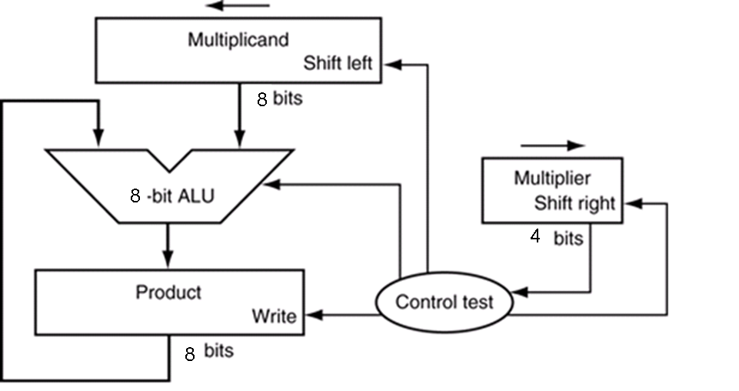

 | 步骤 | 乘数寄存器 | 被乘数寄存器 | 乘积寄存器
0 | 初始值 | 0101 | 0000 1011 | 0000 0000
1 | 1a 乘积=乘积+被乘数 | 0101 | 0000 1011 | 0000 1011
 | 2 左移被乘数 | 0101 | 0001 0110 | 0000 1011
 | 3 右移乘数 | 0010 | 0001 0110 | 0000 1011
2 | 1 无操作 | 0010 | 0001 0110 | 0000 1011
 | 2 左移被乘数 | 0010 | 0010 1100 | 0000 1011
 | 3 右移乘数 | 0001 | 0010 1100 | 0000 1011
3 | 1a 乘积=乘积+被乘数 | 0001 | 0010 1100 | 0011 0111
 | 2 左移被乘数 | 0001 | 0101 1000 | 0011 0111
 | 3 右移乘数 | 0000 | 0101 1000 | 0011 0111
4 | 1 无操作 | 0000 | 0101 1000 | 0011 0111
 | 2 左移被乘数 | 0000 | 1011 0000 | 0011 0111
 | 3 右移乘数 | 0000 | 1011 0000 | 0011 0111

- 请画出优化后的乘法器结构图（含部件名称、位长、是否具有移位以及移位方向，部件间的连接），假设机器字长为4位，并填写无符号二进制数0101ⅹ1011的计算细节步骤。
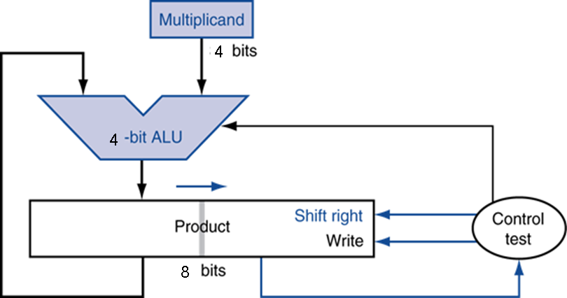

 | 步骤 | 被乘数寄存器 | 乘积寄存器
0 | 初始值 | 1011 | 0000 0101
1 | 1a乘积=乘积（高位）+被乘数 | 1011 | 1011 0101
 | 2 右移乘积 | 1011 | 0101 1010
2 | 1 无操作 | 1011 | 0101 1010
 | 2右移乘积 | 1011 | 0010 1101
3 | 1a乘积=乘积（高位）+被乘数 | 1011 | 1101 1101
 | 2 右移乘积 | 1011 | 0110 1110
4 | 1 无操作 | 1011 | 0110 1110
 | 2右移乘积 | 1011 | 0011 0111

- 请画出未优化的除法器结构图（含部件名称、位长、是否具有移位以及移位方向，部件间的连接），假设机器字长为4位，并填写无符号数7÷2的计算细节步骤。
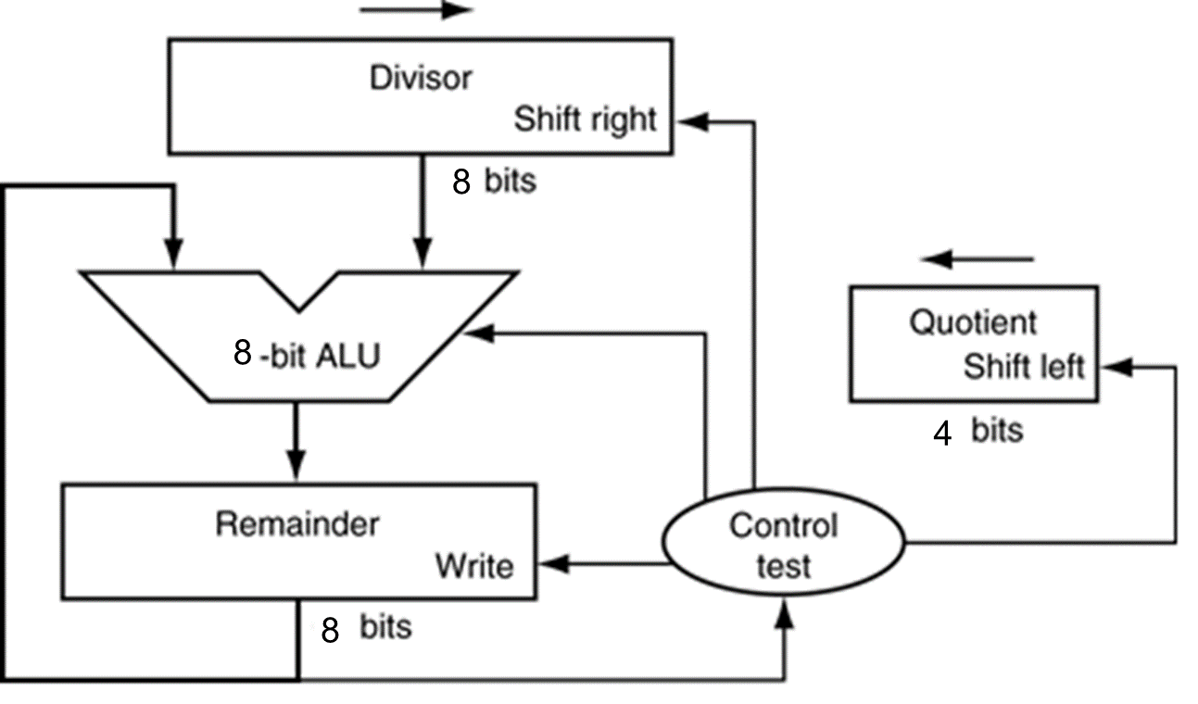

 | 步骤 | 商寄存器 | 除数寄存器 | 余数寄存器
0 | 初始值 | 0000 | 0010 0000 | 0000 0111
1 | 1 余数=余数-除数 | 0000 | 0010 0000 | 1110 0111
 | 2 余数<0，余数复原，商左移 | 0000 | 0010 0000 | 0000 0111
 | 3 除数右移 | 0000 | 0001 0000 | 1110 0111
2 | 1 余数=余数-除数 | 0000 | 0001 0000 | 1111 0111
 | 2 余数<0，余数复原，商左移 | 0000 | 0001 0000 | 0000 0111
 | 3 除数右移 | 0000 | 0000 1000 | 0000 0111
3 | 1 余数=余数-除数 | 0000 | 0000 1000 | 1111 0111
 | 2 余数<0，余数复原，商左移 | 0000 | 0000 1000 | 0000 0111
 | 3 除数右移 | 0000 | 0000 0100 | 0000 0111
4 | 1余数=余数-除数 | 0000 | 0000 0100 | 0000 0011
 | 2余数>0，商左移，最低位设1 | 0001 | 0000 0100 | 0000 0011
 | 3除数右移 | 0001 | 0000 0010 | 0000 0011
5 | 1 余数=余数-除数 | 0001 | 0000 0010 | 0000 0001
 | 2余数>0，商左移，最低位设1 | 0011 | 0000 0010 | 0000 0001
 | 3除数右移 | 0011 | 0000 0001 | 0000 0001

- 请画出优化后除法器结构图（含部件名称、位长、是否具有移位以及移位方向，部件间的连接），假设机器字长为4位，并填写无符号数7÷2的计算细节步骤。
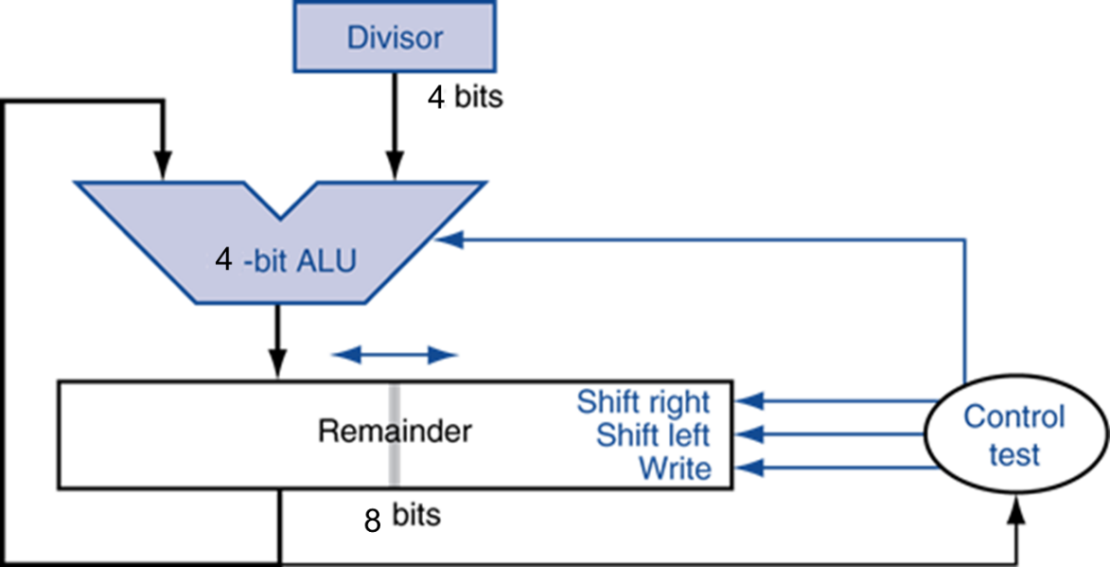

 | 步骤 | 除数寄存器 | 余数寄存器
0 | 初始值 | 0010 | 0000 0111
1 | 1 余数左移 | 0010 | 0000 1110
 | 2 余数（高位）=余数（高位）-除数 | 0010 | 1110 1110
 | 3 余数<0，余数复原 | 0010 | 0000 1110
2 | 1 余数左移 | 0010 | 0001 1100
 | 2 余数（高位）=余数（高位）-除数 | 0010 | 1111 1100
 | 3 余数<0，余数复原 | 0010 | 0001 1100
3 | 1 余数左移 | 0010 | 0011 1000
 | 2 余数（高位）=余数（高位）-除数 | 0010 | 0001 1000
 | 3 余数>0，余数最低位置1 | 0010 | 0001 1001
4 | 1 余数左移 | 0010 | 0011 0010
 | 2 余数（高位）=余数（高位）-除数 | 0010 | 0001 0010
 | 3 余数>0，余数最低位置1 | 0010 | 0001 0011
5 | 1
 | 2
 | 3

- 请补充完成下面的浮点加法器的结构图，将图中数字1~4的部位绘制完整。然后以下图所示的浮点加法硬件计算0.510+（-0.4375）10，精度为4位，采用IEEE 754单精度格式表示浮点数。请完成以下工作：（1）结合图中关键部件和箭头处标明相关步骤序号并在空白处说明，重点讲明数据的变换和传输，关键部件的输入和输出。（2）相关数据转换，如十进制转换为二进制等，如对阶计算过程请在空白处详细给出。

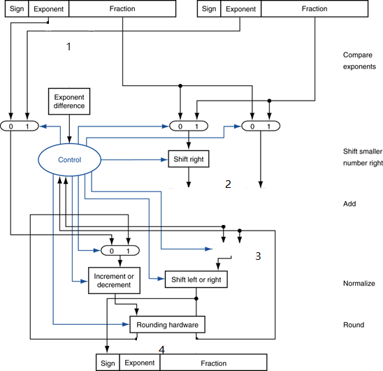

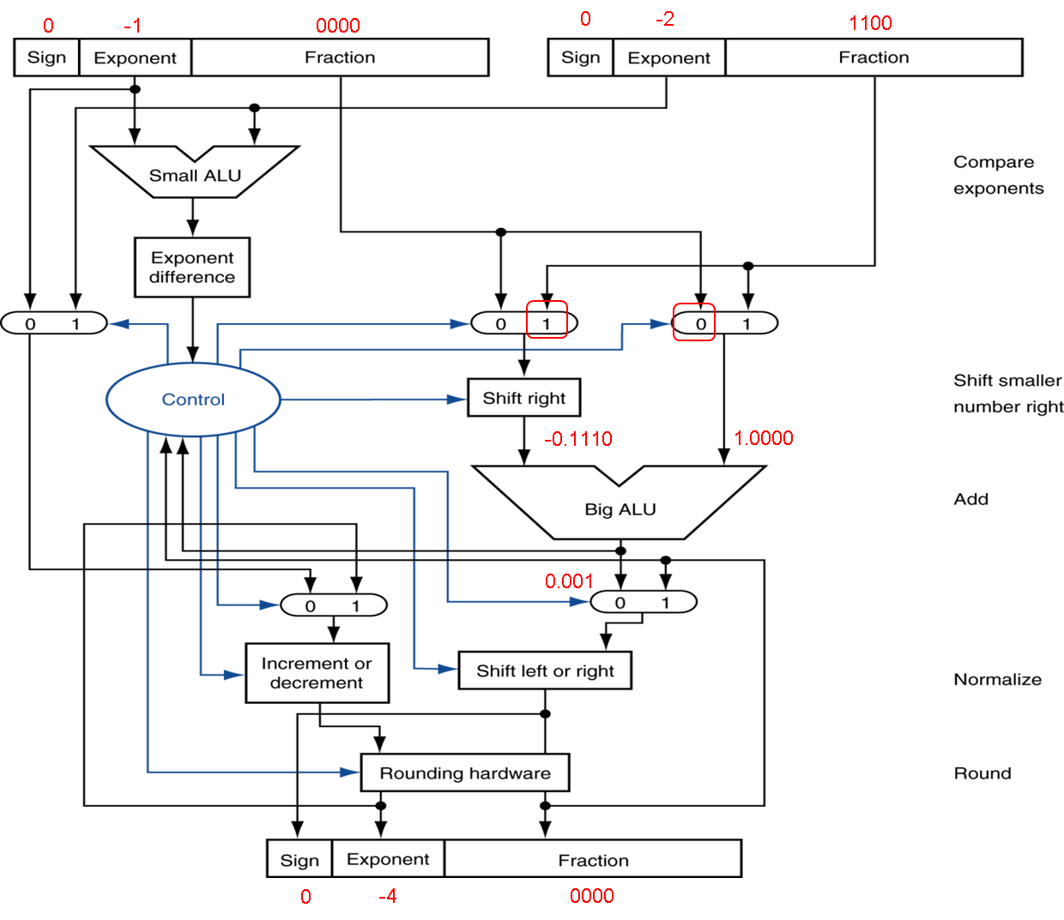
答案：
- 由于只有4位精度，所以(0.510)₁₀=($1.0000×2^{-1}$)₂; (-0.4375)₁₀=($-1.11×2^{-2}$)₂
- 对阶：$1.0000×2^{-1}+-0.111×2^{-1}$
- 尾数相加：$0.001×2^{-1}$
- 规格化：$1.0000×2^{-4}$
- 舍入：无需舍入，$1.0000×2^{-4}$

